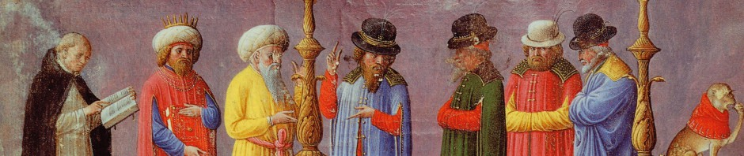

Séminaires du Centre Pierre Abélard 2015

Prof. Christopher D. Schabel
(Université de Chypre)

Philosophical Theology in the Fourteenth Century: Historical Trends and Historiographical Opportunities

Jeudi 12 février 2015 • 17h00-19h00
Sorbonne • Salle D 690

Centre Pierre Abélard
EA 3552 « Métaphysique : histoires, transformations, actualité »
UFR de Philosophie de l’Université Paris-Sorbonne
http://abelard.hypotheses.org
Contact : Pasquale Porro • pasquale.porro@paris-sorbonne.fr

